

İNSAN VE TOPLUM BİLİMLERİ FAKÜLTESİ
İSTATİSTİK BÖLÜMÜ
LİSANS 3. SINIF

AÇIKLAYICI VERİ ANALİZİ
KÜRESEL MUTLULUK DÜZEYINI ETKILEYEN FAKTÖRLERIN ANALİZİ
FİNAL RAPORU

HAZIRLAYAN
KAYRA AKTAŞ
23LİTT042

1. GİRİŞ
Bu rapor, Kaggle veri tabanında yer alan "World Happiness Report 2019" verilerini kullanarak, küresel mutluluk düzeyini etkileyen temel faktörleri incelemektedir. 156 ülkenin dahil edildiği çalışmada; ekonomi, sosyal destek, sağlıklı yaşam süresi, özgürlük, cömertlik ve yolsuzluk algısı gibi değişkenler analiz edilmiştir.

1.1. Küresel Mutluluk Dağılımı
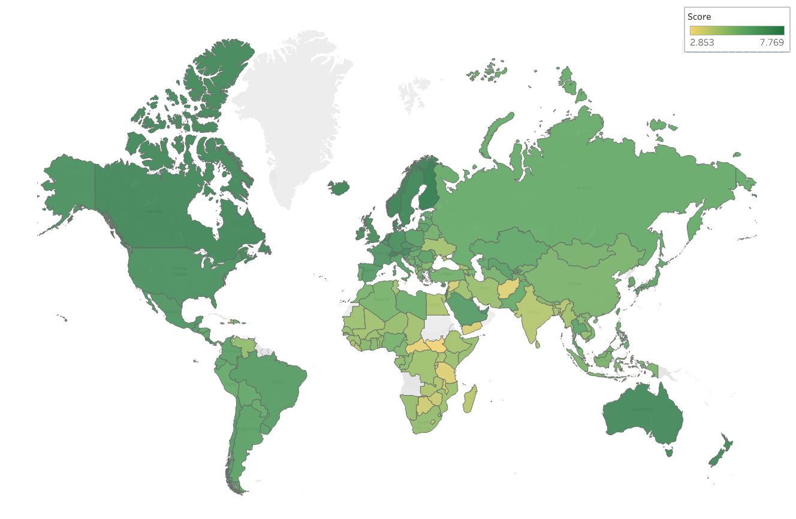
Analize başlamadan önce, dünya üzerindeki mutluluk skorlarının coğrafi dağılımı Tableau üzerinden haritalandırılmıştır.

Bu harita, mutluluk skorlarının bölgeler arasındaki belirgin farklarını göstermektedir. Mutluluk skoru 0–10 aralığında bileşik bir endeks olup, öznel yaşam memnuniyeti ölçümüne dayanmaktadır.

1.2. Betimsel İstatistikler
Tanımlayıcı İstatistikler
Descriptive Statistics
 | Score | GDP per capita | Social support | Healthy life expectancy | Freedom to make life choices | Generosity | Perceptions of corruption
Valid | 156 | 156 | 156 | 156 | 156 | 156 | 156
Missing | 0 | 0 | 0 | 0 | 0 | 0 | 0
Mean | 5.407 | 0.905 | 1.209 | 0.725 | 0.393 | 0.185 | 0.111
Std. Deviation | 1.113 | 0.398 | 0.299 | 0.242 | 0.143 | 0.095 | 0.095
Minimum | 2.853 | 0.000 | 0.000 | 0.000 | 0.000 | 0.000 | 0.000
Maximum | 7.769 | 1.684 | 1.624 | 1.141 | 0.631 | 0.566 | 0.453

Veri setindeki 156 ülkenin mutluluk skorları incelendiğinde, ortalama mutluluk puanının 5.4 (10 üzerinden) olduğu görülmektedir. En mutsuz ülke Sudan 2.85 puana sahipken, en mutlu ülke Finlandiya 7.76 puan almıştır. Ekonomi (GDP) ve Sosyal Destek değişkenlerindeki standart sapma değerleri, ülkeler arasındaki refah farkının belirgin olduğunu göstermektedir.

2. HİPOTEZLER VE ANALİZ SONUÇLARI

2.1. Ekonomik Refah ve Mutluluk İlişkisi
$H_{0}$: Ülkelerin ekonomik refahı ile mutluluk skorları arasında anlamlı bir ilişki yoktur.
$H_{1}$: Ülkelerin ekonomik refahı arttıkça mutluluk skorları artar (Pozitif ilişki vardır).

Ekonomi ve Mutluluk
Pearson's Correlations
 |  |  | Pearson's r | p
GDP per capita | - | Score | 0.794 | < .001

Ekonomik gücün mutluluk üzerindeki etkisi Tableau saçılım grafiği ve JASP korelasyon testi ile incelenmiştir.

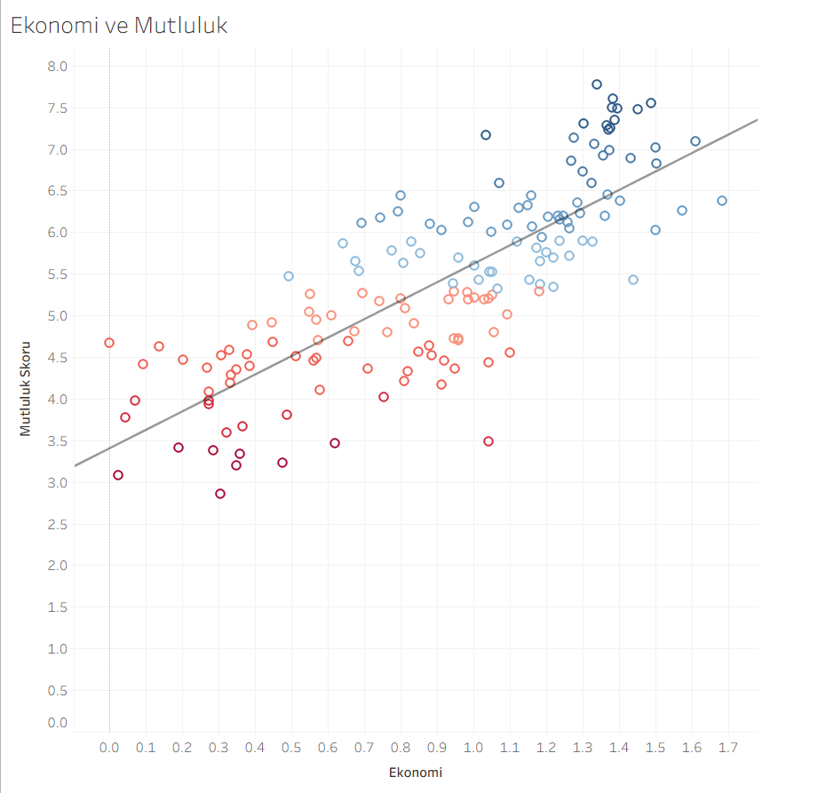
Sonuç ve Yorum: JASP analizinde elde edilen pearson p <0.001 değerleri, ekonomi ile mutluluk arasında çok güçlü ve pozitif bir ilişki olduğunu kanıtlar. Bu durum, gelir artışının toplumsal refahın ana belirleyicisi olduğu hipotezini doğrular. Ekonomi ve mutluluk arasında güçlü ve pozitif bir ilişki saptanmıştır.

2.2. Sosyal Desteğin Mutluluk Üzerinde Etkisi
$H_{0}$: Sosyal destek seviyesi, mutluluk skorunu anlamlı derecede etkilemez.
$H_{1}$: Sosyal destek seviyesi, mutluluk skorunu anlamlı derecede etkiler.
Model Summary - Score
Model | R | R² | Adjusted R² | RMSE
M₀ | 0.000 | 0.000 | 0.000 | 1.113
M₁ | 0.777 | 0.604 | 0.601 | 0.703
Note. M₁ includes Social support
ANOVA
Model |  | Sum of Squares | df | Mean Square | F | p
M₁ | Regression | 115.96 | 1 | 115.964 | 234.7 | < .001
 | Residual | 76.09 | 154 | 0.494
 | Total | 192.05 | 155
Note. M₁ includes Social support

Sonuç ve Yorum: Regresyon modelindeki $R^{2}$ ve p <0.001 değerleri $H_{0}$hipotezini geçersiz kılmış; sosyal desteğin mutluluğun en önemli sağlayıcılarından biri olduğunu kanıtlamıştır. Aşağıdaki tablo da bu sonucu destekler nitelikte bir kanıt olmuştur.

2.3. Bireysel Özgürlüklerin Refah Üzerindeki Rolü
$H_{0}$: Kişisel seçim yapma özgürlüğü ile mutluluk puanı arasında anlamlı bir ilişki yoktur.
$H_{1}$: Kişisel seçim yapma özgürlüğü arttıkça mutluluk puanı yükselir.
Özgürlük ve Mutluluk
Pearson's Correlations
 |  |  | Pearson's r | p
Freedom to make life choices | - | Score | 0.567 | < .001

- Sonuç ve Yorum: Analiz sonucu elde edilen r = 0.567 ve p<0.001 değerleri ile $H_{0}$reddedilmiş; özgürlük algısının bireysel refahı pozitif yönde etkilediği görülmüştür.

2.4. Zengin ve Yoksul Ülkeler Arasındaki Sağlıklı Yaşam Uçurumu (Ülkeler kişi başı GSYH medyan değerine göre “zengin” ve “yoksul” olmak üzere iki gruba ayrılmıştır.)
$H_{0}$: Zengin ve yoksul ülkelerin sağlıklı yaşam süresi ortalamaları arasında anlamlı bir fark yoktur.
$H_{1}$: Zengin ülkelerin sağlıklı yaşam süresi ortalaması, yoksul ülkelerden anlamlı derecede yüksektir.
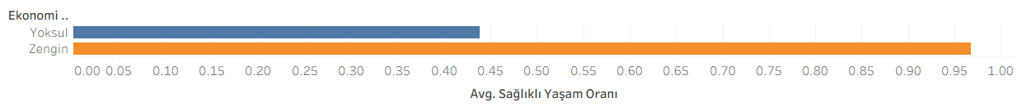

Independent Samples T-Test
 | t | df | p
Healthy life expectancy | -14.86 | 59 | < .001
Note. Student's t-test.

Sonuç ve Yorum: JASP t-testi sonucunda elde edilen t =-14.86, df = 59 ve p <0.001 değerleri ile $H_{0}$ reddedilmiştir. Zengin ülkelerdeki bireylerin, yoksul ülkelere göre istatistiksel olarak çok daha sağlıklı bir ömür sürdüğü kanıtlanmıştır.
2.5. Mutluluk ve Cömertlik Arasındaki İlişki
$H_{0}$: Ülkelerin mutluluk skorları, cömertlik düzeyi üzerinde anlamlı bir etkiye sahip değildir.
$H_{1}$: Ülkelerin mutluluk skorları arttıkça cömertlik düzeyleri de artar.
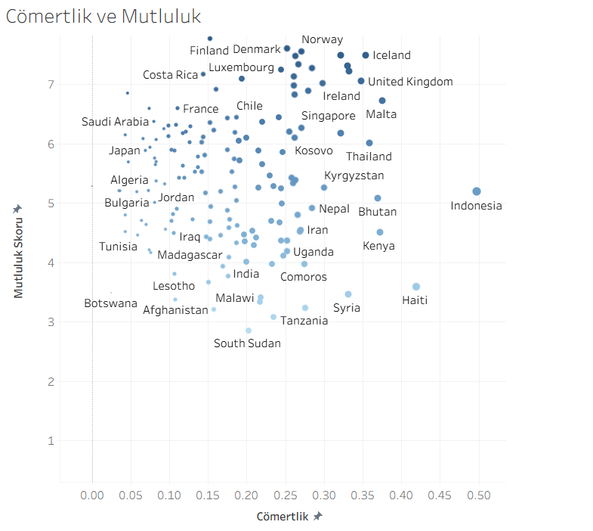
Mutluluğa Göre Cömertlik
Pearson's Correlations
 |  |  | Pearson's r | p
Generosity | - | Score | 0.076 | .347

Sonuç ve Yorum: ASP analizinden elde edilen Pearson korelasyon katsayısı r = 0.076 ve anlamlılık değeri p = 0.347 olarak saptanmıştır. p> 0.05 olduğu için $H_{0}$ hipotezi reddedilememiştir. Bu bulgu, 2019 verilerine göre bir ülkenin genel mutluluk düzeyinin, o ülkedeki cömertlik seviyesini tahmin etmede istatistiksel olarak anlamlı bir parametre olmadığını göstermektedir. Mutluluk ve cömertlik arasındaki bu teorik bağ, mevcut veri setinde ampirik olarak kanıtlanamamıştır.

3. Sonuç
Analiz edilen 5 hipotez sonucunda, 2019 yılında küresel mutluluğun temel sütunlarının ekonomik refah (GDP), sosyal destek ve sağlıklı yaşam süresi olduğu saptanmıştır. Özellikle zengin ve yoksul ülkeler arasındaki sağlık uçurumu, ekonomik gücün yaşam kalitesi üzerindeki doğrudan etkisini (p <0.001) kanıtlamıştır. Öte yandan, ekonomi ve özgürlük gibi faktörler mutlulukla güçlü bağlar kurarken, cömertlik değişkeninin mutluluk puanı üzerinde anlamlı bir etkisinin olmadığı (p = 0.347) görülmüştür. Bu durum, toplumsal mutluluk için ekonomik ve yapısal faktörlerin (sağlık, sosyal ağlar, gelir), bireysel cömertlik gibi unsurlardan çok daha öncelikli ve belirleyici olduğunu ortaya koymaktadır.

